BÁO CÁO BÀI TÌM HIỂU
ÁP DỤNG THUẬT TOÁN HIGH UTILITY ITEMSET MINING (EFIM)
ĐỂ CHỌN ACCESS POINT CHO HỆ THỐNG ĐỊNH VỊ TRONG NHÀ
Phiên bản 3: HUIM theo vùng (zone-wise HUIM)
Dữ liệu: UJIIndoorLoc và các dataset trong dataset-20261013T020803Z-1-001
Sinh tự động lúc 2026-10-17 08:01 UTC từ results/huim_zone/

Mục lục
Mục lục sẽ được Word tạo tự động: nhấn Ctrl+A rồi F9, hoặc bấm chuột phải vào đây và chọn Update Field.

1. Tóm tắt kết quả
Yêu cầu: thuật toán HUIM phải là cơ chế chính của hệ thống định vị — HUIM chọn các Access Point (AP) hữu ích, rồi chỉ các AP đó được dùng để định vị trên UJIIndoorLoc và các dataset còn lại; sai số trung bình phải dưới 7 m.
Kết quả trên UJIIndoorLoc (validationData, 1 111 fingerprint): HUIM theo vùng chọn 240/520 WAP (giảm 53,85% số chiều). Định vị chỉ bằng 240 WAP đó cho sai số trung bình 5,30 m, trung vị 3,52 m, độ chính xác tòa nhà 100,00%, tòa+tầng 94,42%. Mức yêu cầu < 7 m: ĐẠT.
So sánh trong cùng bộ định vị: toàn bộ 520 WAP cho 5,36 m; HUIM toàn cục của phiên bản trước (91 WAP) cho 17,49 m. Như vậy cách khai thác HUIM theo vùng là thay đổi quyết định: nó đưa sai số khi dùng AP do HUIM chọn từ 17,49 m xuống 5,30 m.
Bảng 1. Kết quả cuối trên mọi dataset: định vị chỉ bằng AP do HUIM theo vùng chọn (tập AP và ngưỡng chọn trên dev, test dùng một lần)
Dataset | Tập test | Số mẫu | WAP (HUIM/tổng) | Sai số TB HUIM (m) | Sai số TB toàn bộ AP (m) | Trung vị HUIM (m) | < 7 m
UJIIndoorLoc | validationData | 1111 | 240/520 | 5,30 | 5,36 | 3,52 | đạt
UJI_LIB tầng 3 | Test-01 | 7200 | 90/620 | 1,20 | 1,21 | 0,58 | đạt
UJI_LIB tầng 3 | Test-02 | 7200 | 90/620 | 2,02 | 2,03 | 1,53 | đạt
DLULIB | Testing | 6500 | 17/17 | 3,43 | 3,43 | 2,52 | đạt
HCXY | test_HCXY | 860 | 137/347 | 1,50 | 1,55 | 1,09 | đạt
HUS | testcase1 | 205 | 5/5 | 0,07 | 0,07 | 0,00 | đạt
HUS | testcase2 | 205 | 5/5 | 0,06 | 0,06 | 0,00 | đạt
HUS (khử trùng lặp) | testcase1 | 205 | 5/5 | 0,39 | 0,39 | 0,00 | đạt
HUS (khử trùng lặp) | testcase2 | 205 | 5/5 | 0,25 | 0,25 | 0,00 | đạt

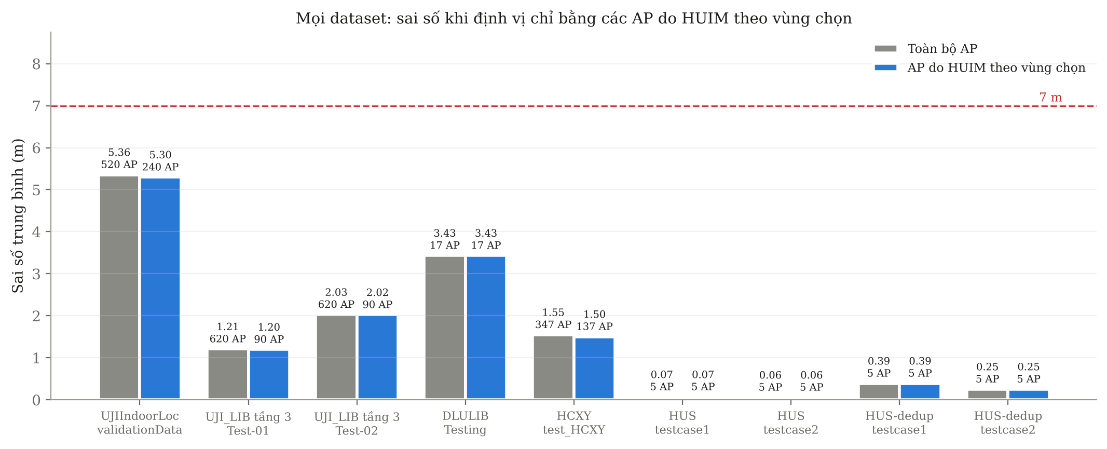
Hình 1. Sai số trung bình: toàn bộ AP và AP do HUIM theo vùng chọn, mọi dataset; đường đỏ = 7 m

2. HUIM và EFIM — phần thuật toán
Cơ sở dữ liệu giao dịch D gồm các giao dịch T; mỗi item i trong T có utility nội q(i,T) và utility ngoài p(i). Các định nghĩa dùng trong toàn bài:
u(i,T) = q(i,T) · p(i) u(X,T) = Σ_{i∈X} u(i,T) u(X) = Σ_{T⊇X} u(X,T)
TU(T) = Σ_{i∈T} u(i,T) TWU(X) = Σ_{T⊇X} TU(T)
X là high utility itemset (HUI) khi u(X) ≥ minUtil. Utility không anti-monotone (thêm item có thể làm u tăng hoặc giảm), nên không cắt tỉa bằng chính u được; TWU là một chặn trên anti-monotone dùng để loại item.
EFIM (Zida, Fournier-Viger, Lin, Wu & Tseng, Knowledge and Information Systems 51(2):595–625, 2017, DOI 10.1007/s10115-016-0986-0) duyệt cây liệt kê tập theo chiều sâu với thứ tự item tăng dần theo TWU và dùng hai chặn:
- Local utility lu(α,z) = Σ_{T∋α∪{z}} [u(α,T) + re(α,T)]: nếu < minUtil thì z bị loại khỏi toàn bộ cây con của α.
- Subtree utility su(α,z) = Σ_{T∋α∪{z}} [u(α,T) + u(z,T) + Σ_{i∈T, i≻z} u(i,T)]: nếu < minUtil thì không đi vào nhánh α∪{z}.
- Chiếu cơ sở dữ liệu (high-utility projection) và gộp giao dịch giống nhau (transaction merging); đếm utility nhanh bằng mảng utility-bin.
Bản cài đặt src/huim/efim.py được kiểm chứng với oracle vét cạn src/huim/brute_force.py (tests/test_efim.py) và phần khai thác theo vùng được kiểm chứng thêm bởi tests/test_huim_zone.py.

3. Mô hình hoá: fingerprint Wi-Fi → giao dịch utility
- Một fingerprint (một lần quét) = một giao dịch T; item = một WAP được phát hiện (giá trị ≠ 100).
- Utility nội q(i,T) = round(1 + (RSSI − RSSI_min)/(RSSI_max − RSSI_min) × 99) ∈ [1, 100], RSSI_min/max học từ dữ liệu huấn luyện (UJIIndoorLoc: −104 và 0 dBm).
- Model A: p(i) = 1 — utility chỉ phản ánh cường độ tín hiệu × mức đồng xuất hiện.
- Model B: p(i) = max(I(A_i;Y), 1e−6) / max_j I(A_j;Y) — mutual information giữa trạng thái AP và vị trí (tòa_tầng, hoặc điểm tham chiếu cho dataset một tầng), ước lượng chỉ trên dữ liệu huấn luyện.
- Một HUI là một nhóm AP thường được thấy cùng nhau với tín hiệu mạnh (A), hoặc vừa mạnh vừa phân biệt vị trí (B). AP được chọn = AP xuất hiện trong ít nhất một HUI.

4. Vì sao HUIM toàn cục (phiên bản trước) không đạt
Phiên bản trước khai thác MỘT cơ sở dữ liệu gồm toàn bộ 19 861 giao dịch. Một tầng chỉ chiếm khoảng 8% số dòng, nên nhóm AP mạnh ở một tầng nhưng vô hình ở các tầng khác không bao giờ đạt minUtil toàn cục trước khi số itemset bùng nổ: tập AP lớn nhất còn khai thác trọn vẹn chỉ có 79–91 WAP, phần lớn tập trung ở các khu đông mẫu. Kết quả với cùng bộ định vị:
Bảng 2. HUIM toàn cục (PHASE H/H2) trên UJIIndoorLoc validationData, bộ định vị PHASE I3
Tập AP | Số WAP | Sai số TB (m) | Tòa+tầng
huim_union__A_signal__1.9294pct | 86 | 19,36 | 65,80%
huim_union__B_discriminative__2pct | 79 | 19,91 | 68,50%
huim_union__C_rare_discriminative__1.7321pct | 91 | 17,49 | 73,45%

Con số 5,36 m của phiên bản trước vì vậy đến từ toàn bộ 520 AP, không từ HUIM. Phiên bản này sửa đúng điểm đó: thay đổi cách áp dụng HUIM, giữ nguyên bộ định vị.

5. Phương pháp mới: HUIM theo vùng
Ý tưởng: thông tin định vị nằm ở chỗ mỗi khu vực có một nhóm AP đặc trưng của nó. Vì vậy HUIM được chạy riêng trên giao dịch của từng vùng, với minUtil tương đối theo tổng utility của chính vùng đó, rồi hợp các AP lại.
- Bước 1 — Vùng: lớp tòa_tầng (UJIIndoorLoc: 13 vùng); site một tầng được chia thành 8 cụm k-means theo toạ độ huấn luyện.
- Bước 2 — Với mỗi vùng z: D_z = giao dịch của các fingerprint huấn luyện thuộc z; minUtil_z = θ% × u(D_z).
- Bước 3 — EFIM(D_z, p, minUtil_z) → HUI_z; S_z = mọi WAP xuất hiện trong ít nhất một HUI của HUI_z.
- Bước 4 — Tập AP định vị S = ∪_z S_z. Bộ định vị chỉ nhìn thấy các cột trong S.
- Ngân sách mỗi lần chạy theo vùng: 120 s hoặc 1 000 000 HUI. Vùng nào chạm ngân sách được khai thác lại ở θ × 1,25 cho tới khi hoàn chỉnh, nên S_z luôn là hợp của một tập HUI ĐẦY ĐỦ (danh sách bị cắt ngang thiên lệch theo thứ tự DFS và không bao giờ được dùng). Khi θ giảm dần theo lưới, vùng đã từng chạm ngân sách ở một θ lớn hơn dùng lại lần chạy hoàn chỉnh nhỏ nhất của nó.
- Lưới θ: 10, 7, 5, 4, 3% cho cả Model A và Model B → 10 tập AP ứng viên.
S(θ, p) = ∪_z { i : ∃X ∈ HUI(D_z, p, θ% · u(D_z)), i ∈ X }
Bộ định vị là mô hình PHASE I3 của từng dataset, đã được chọn trước đó trên dev fold của dữ liệu huấn luyện với toàn bộ AP (UJIIndoorLoc: exponential+braycurtis, k=12, w=1/d^4, offset +-6 dB, ensemble with positive). Nó được giữ cố định; thứ duy nhất thay đổi giữa các điều kiện là tập cột do HUIM chọn.

5.1. Giao thức chống rò rỉ dữ liệu
Bảng 3. Dữ liệu dùng ở từng bước
Bước | Dữ liệu
Chuẩn hoá RSSI, p(i) Model B | huấn luyện
Chia vùng, khai thác EFIM theo vùng | huấn luyện
Chọn mô hình utility và θ | dev fold của tập huấn luyện (6 folds, nhóm theo USERID với UJIIndoorLoc)
Đánh giá | tập test (validationData), mỗi tập AP đúng một lần

Quy tắc chọn: tập AP có sai số trung bình trên dev thấp nhất (hoà → ít WAP hơn). Mọi θ đều được báo cáo trên tập test để vẽ đường cong, nhưng tập được chọn đã cố định trước đó.

6. Kết quả trên UJIIndoorLoc

6.1. Khai thác HUIM theo vùng
Bảng 4. UJIIndoorLoc: mọi tập AP ứng viên của HUIM theo vùng (dev dùng để chọn, test chỉ để báo cáo)
Model | θ (%) | Tổng HUI | Vùng phải nâng θ | Thời gian khai thác (s) | WAP chọn | Dev TB (m) | Test TB (m) | Tòa+tầng | Chọn
A | 10 | 32 226 | 2 | 469,7 | 136 | 8,97 | 8,71 | 87,40%
A | 7 | 173 385 | 0 | 14,5 | 195 | 6,88 | 5,87 | 93,25%
A | 5 | 2 063 398 | 1 | 95,2 | 209 | 6,55 | 5,38 | 94,15%
A | 4 | 2 467 957 | 2 | 138,5 | 219 | 6,43 | 5,34 | 94,24%
A | 3 | 3 195 249 | 1 | 128,0 | 240 | 6,25 | 5,30 | 94,42% | ✔
B | 10 | 49 959 | 2 | 527,8 | 144 | 8,82 | 8,08 | 87,76%
B | 7 | 256 427 | 0 | 20,1 | 177 | 6,58 | 6,14 | 91,72%
B | 5 | 1 050 596 | 2 | 145,0 | 214 | 6,48 | 5,37 | 93,88%
B | 4 | 1 965 240 | 1 | 123,3 | 222 | 6,38 | 5,30 | 94,15%
B | 3 | 1 927 383 | 1 | 206,4 | 232 | 6,29 | 5,31 | 94,33%

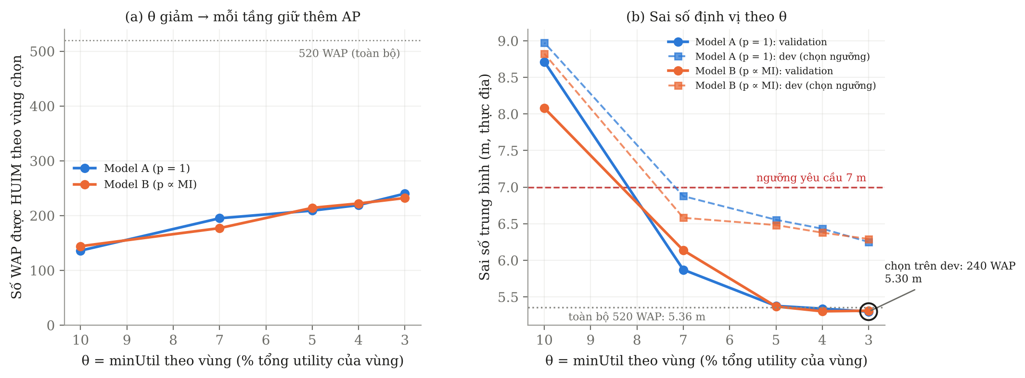
Hình 2. (a) θ → số WAP giữ lại; (b) θ → sai số trên dev và trên validation; vòng tròn = tập được chọn trên dev
Tập được chọn: huim_zone__A_signal__3pct — Model A θ = 3% 240 WAP; tổng 3 195 249 HUI trên 13 vùng khai thác mất 128 0 s (đã gồm các lần nâng θ).
Bảng 5. UJIIndoorLoc, tập được chọn: kết quả khai thác của từng vùng
Vùng (tòa_tầng) | Giao dịch | AP thấy được | θ dùng (%) | minUtil | Số HUI | WAP chọn
0_0 | 1058 | 119 | 3,000 | 11 335,6 | 81 021 | 44
0_1 | 1356 | 133 | 3,000 | 18 830,1 | 237 988 | 58
0_2 | 1443 | 168 | 3,000 | 20 851,6 | 52 592 | 50
0_3 | 1391 | 162 | 3,000 | 17 271,5 | 16 860 | 53
1_0 | 1368 | 121 | 24,414 | 193 461,2 | 0 | 0
1_1 | 1484 | 168 | 6,250 | 41 960,4 | 990 143 | 60
1_2 | 1396 | 190 | 3,000 | 17 311,9 | 121 063 | 101
1_3 | 911 | 146 | 3,000 | 6 877,2 | 36 170 | 60
2_0 | 1906 | 88 | 5,000 | 37 825,2 | 363 501 | 38
2_1 | 2161 | 161 | 3,750 | 44 006,7 | 506 619 | 50
2_2 | 1576 | 149 | 5,000 | 40 155,6 | 549 219 | 47
2_3 | 2709 | 178 | 3,000 | 35 969,3 | 221 240 | 57
2_4 | 1102 | 119 | 24,414 | 141 542,5 | 18 833 | 28

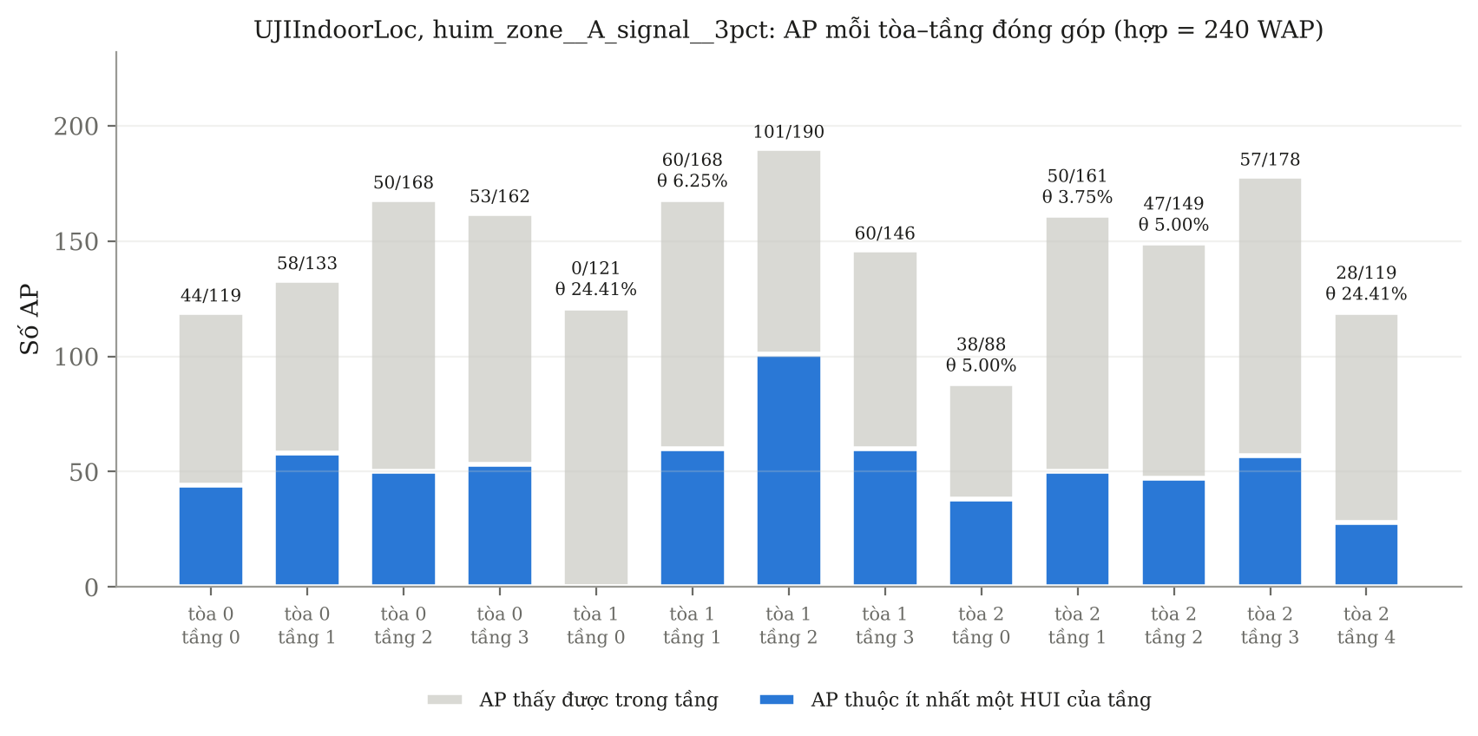
Hình 3. Số AP mỗi tòa–tầng đóng góp vào tập định vị

6.2. Định vị bằng các AP do HUIM chọn
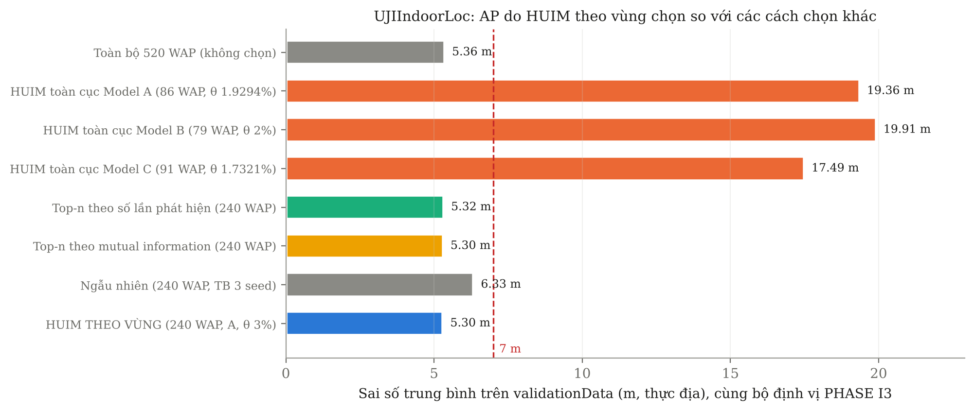
Hình 4. UJIIndoorLoc: HUIM theo vùng so với toàn bộ AP, HUIM toàn cục và các đối chứng cùng ngân sách
Bảng 6. UJIIndoorLoc validationData, cùng một bộ định vị cho mọi dòng
Điều kiện | Số WAP | Sai số TB (m) | Trung vị (m) | p90 (m) | Tòa | Tòa+tầng | ms/fp
HUIM theo vùng (huim_zone__A_signal__3pct) | 240 | 5,30 | 3,52 | 11,53 | 100,00% | 94,42% | 10,82
Toàn bộ WAP | 520 | 5,36 | 3,52 | 11,89 |  | 94,69% | 24,13
HUIM toàn cục tốt nhất (huim_union__C_rare_discriminative__1.7321pct) | 91 | 17,49
Top-n theo số lần phát hiện | 240 | 5,32
Top-n theo mutual information | 240 | 5,30
Ngẫu nhiên (TB 3 seed) | 240 | 6,33

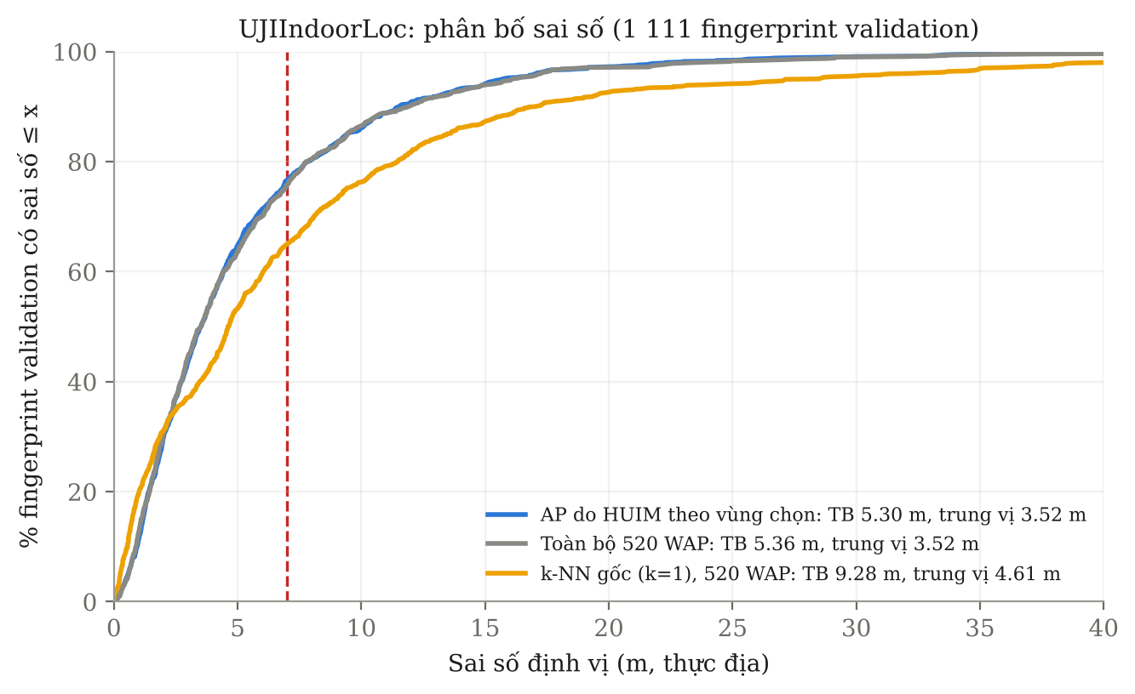
Hình 5. Phân bố sai số trên 1 111 fingerprint validation
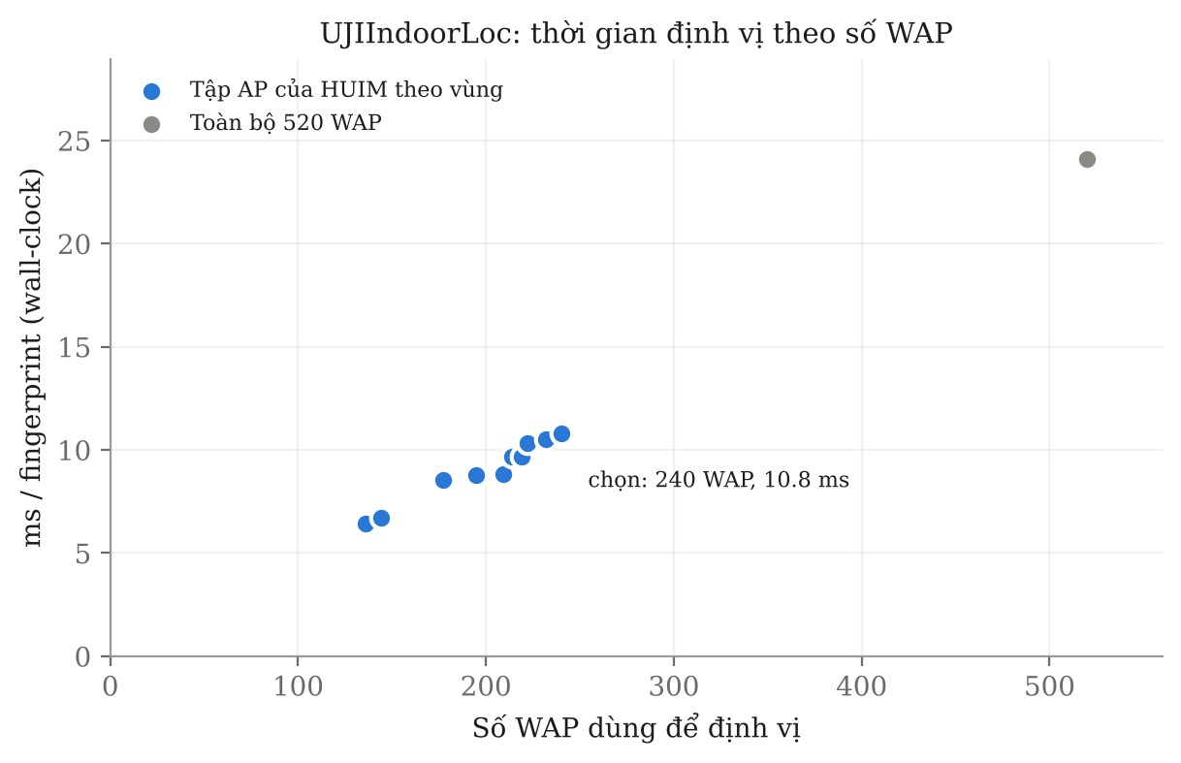
Hình 6. Thời gian định vị theo số WAP (cùng bộ định vị)

6.3. HUIM đóng góp gì vào con số cuối
- HUIM quyết định TẬP CỘT: 240 trên 520 WAP. Bộ định vị chỉ đọc RSSI của 240 WAP này — 53,85% số AP bị bỏ hoàn toàn khỏi cả cơ sở dữ liệu vân tay lẫn truy vấn.
- So với HUIM toàn cục cùng bộ định vị, đổi sang HUIM theo vùng giảm sai số 12,19 m (17,49 → 5,30 m).
- So với dùng toàn bộ AP: 5,30 m so với 5,36 m (thấp hơn 0,06 m), trong khi thời gian định vị giảm từ 24,13 xuống 10,82 ms/fingerprint.
- So với đối chứng cùng 240 WAP: ngẫu nhiên 6,33 m, top-n theo số lần phát hiện 5,32 m, top-n theo MI 5,30 m. HUIM theo vùng tốt hơn chọn ngẫu nhiên 1,03 m. So với hai tiêu chí xếp hạng đơn giản, sai số chênh dưới 0,1 m, tức là ngang nhau: ở ngân sách này, cái HUIM theo vùng mang lại là TỰ XÁC ĐỊNH được ngân sách (bao nhiêu AP là đủ) và tập AP phủ đủ mọi tầng, còn thứ hạng từng AP thì tiêu chí đơn giản cũng làm được tương đương. Đây là đối chứng phải đọc trung thực.

7. Áp dụng cho các dataset khác (dataset-20261013T020803Z-1-001)
Cùng mã nguồn, chỉ đổi dữ liệu. Các quyết định riêng từng dataset (giá trị “không phát hiện”, đơn vị toạ độ, cách nhóm dev fold, nhãn vị trí) nằm trong src/multi_datasets.py.
Bảng 7. Mọi dataset: HUIM theo vùng so với toàn bộ AP, HUIM toàn cục và ngẫu nhiên cùng ngân sách
Dataset | Vùng | Tập test | Tập chọn | WAP | HUIM vùng (m) | Toàn bộ (m) | HUIM toàn cục (m) | Ngẫu nhiên (m) | Tòa+tầng
UJIIndoorLoc | 13 | validationData | A, θ 3% | 240/520 | 5,30 | 5,36 | 17,49 | 6,33 | 94,42%
UJI_LIB tầng 3 | 8 | Test-01 | B, θ 3% | 90/620 | 1,20 | 1,21 | 1,19 | 2,20 | 100,00%
UJI_LIB tầng 3 | 8 | Test-02 | B, θ 3% | 90/620 | 2,02 | 2,03 | 2,04 | 2,71 | 100,00%
DLULIB | 3 | Testing | A, θ 5% | 17/17 | 3,43 | 3,43 | 3,43 | 3,43 | 99,48%
HCXY | 8 | test_HCXY | A, θ 10% | 137/347 | 1,50 | 1,55 | 2,12 | 2,02 | 100,00%
HUS | 8 | testcase1 | A, θ 10% | 5/5 | 0,07 | 0,07 | 0,07 | 0,07 | 100,00%
HUS | 8 | testcase2 | A, θ 10% | 5/5 | 0,06 | 0,06 | 0,06 | 0,06 | 100,00%
HUS (khử trùng lặp) | 8 | testcase1 | A, θ 10% | 5/5 | 0,39 | 0,39 | 0,39 | 0,39 | 100,00%
HUS (khử trùng lặp) | 8 | testcase2 | A, θ 10% | 5/5 | 0,25 | 0,25 | 0,25 | 0,25 | 100,00%

Ghi chú: HUS chỉ có 5 AP và gần như mọi dòng test trùng một dòng huấn luyện (xem results/multi_dataset/hus/dataset_summary.json); HUS (khử trùng lặp) là con số trung thực. Với DLULIB (17 AP) và HUS, HUIM giữ gần như toàn bộ AP vì mọi AP đều thuộc ít nhất một HUI của một vùng — đó là hành vi đúng khi mọi AP đều hữu ích.

8. Kiểm chứng độc lập
src/verify_huim_zone.py không gọi EFIM, bộ định vị hay hàm tính metric. Từ CSV gốc và các file kết quả, nó tính lại:
- Z0 — mọi lần chạy theo vùng đều COMPLETED (không dùng tập HUI bị cắt ngang).
- Z1/Z2 — q(i,T) tính lại từ dBm, tổng utility từng vùng và minUtil_z = θ_dùng% × tổng.
- Z3 — mỗi WAP được chọn có một HUI làm chứng; utility và support của nó, tính lại bằng cách quét các dòng của vùng, khớp log và ≥ minUtil_z.
- Z4 — tính đầy đủ tới độ dài 2: mọi itemset 1 và 2 AP có utility ≥ minUtil_z đều có toàn bộ AP nằm trong tập chọn.
- Z5 — tập AP đúng bằng hợp các vùng.
- P1–P3 — sai số mét, toạ độ dự đoán (Σ trọng số × toạ độ láng giềng), độ chính xác tòa/tầng tính lại từ file dự đoán; P4 — tập được chọn có dev error thấp nhất.
Bảng 8. Kết quả kiểm chứng: 402 phép kiểm, 0 thất bại (results/huim_zone/verification.json)
Dataset | Số phép kiểm | Thất bại
UJIIndoorLoc | 65 | 0
UJI_LIB tầng 3 | 69 | 0
DLULIB | 65 | 0
HCXY | 65 | 0
HUS | 69 | 0
HUS (khử trùng lặp) | 69 | 0

9. Hạn chế
- Chia vùng dùng nhãn tòa_tầng của dữ liệu huấn luyện. Đây là thông tin có giám sát, dùng giống như Model B đã dùng; nó không chạm dữ liệu test, nhưng HUIM theo vùng không còn là khai thác hoàn toàn không giám sát.
- Ngân sách theo vùng (120 s) làm các tầng dày đặc phải nâng ngưỡng: ở tập được chọn của UJIIndoorLoc, vùng 1_0 chạy ở θ 24,41% và giữ 0/121 AP; vùng 1_1 chạy ở θ 6,25% và giữ 60/168 AP; vùng 2_0 chạy ở θ 5,00% và giữ 38/88 AP; vùng 2_2 chạy ở θ 5,00% và giữ 47/149 AP; vùng 2_4 chạy ở θ 24,41% và giữ 28/119 AP. Một vùng không đóng góp AP nào vẫn được định vị nhờ AP của các vùng lân cận (sai số toàn cục vẫn đạt), nhưng một bản EFIM nhanh hơn (ví dụ SPMF/Java) hoặc ngân sách lớn hơn sẽ cho các vùng này ngưỡng thấp hơn.
- θ và mô hình utility được chọn trên dev fold, rồi đánh giá một lần trên test. Mọi θ được báo cáo để thấy độ nhạy; không chọn lại sau khi xem test.
- Kết quả phụ thuộc bộ định vị PHASE I3 đã chọn với toàn bộ AP; không tinh chỉnh lại bộ định vị cho từng tập AP (nếu làm, lợi thế sẽ thuộc về HUIM).
- Với dataset ít AP (HUS 5, DLULIB 17), HUIM gần như không loại AP nào; giá trị của HUIM thể hiện rõ ở dataset nhiều AP (UJIIndoorLoc 520, UJI_LIB 620, HCXY 347).
- EFIM viết bằng Python; thời gian khai thác tuyệt đối không so sánh trực tiếp với SPMF (Java).

10. Chạy lại
python -m pip install -r requirements.txt
python -m pytest tests -q
python src/run_huim_zone.py --dataset all (khai thác, chọn trên dev, đánh giá)
python src/verify_huim_zone.py (kiểm chứng độc lập)
python src/plots_huim_zone.py (biểu đồ fig50–fig55 + CSV)
python src/make_huim_zone_report.py (báo cáo này)
hoặc: python run_experiments.py --from huim_zone

